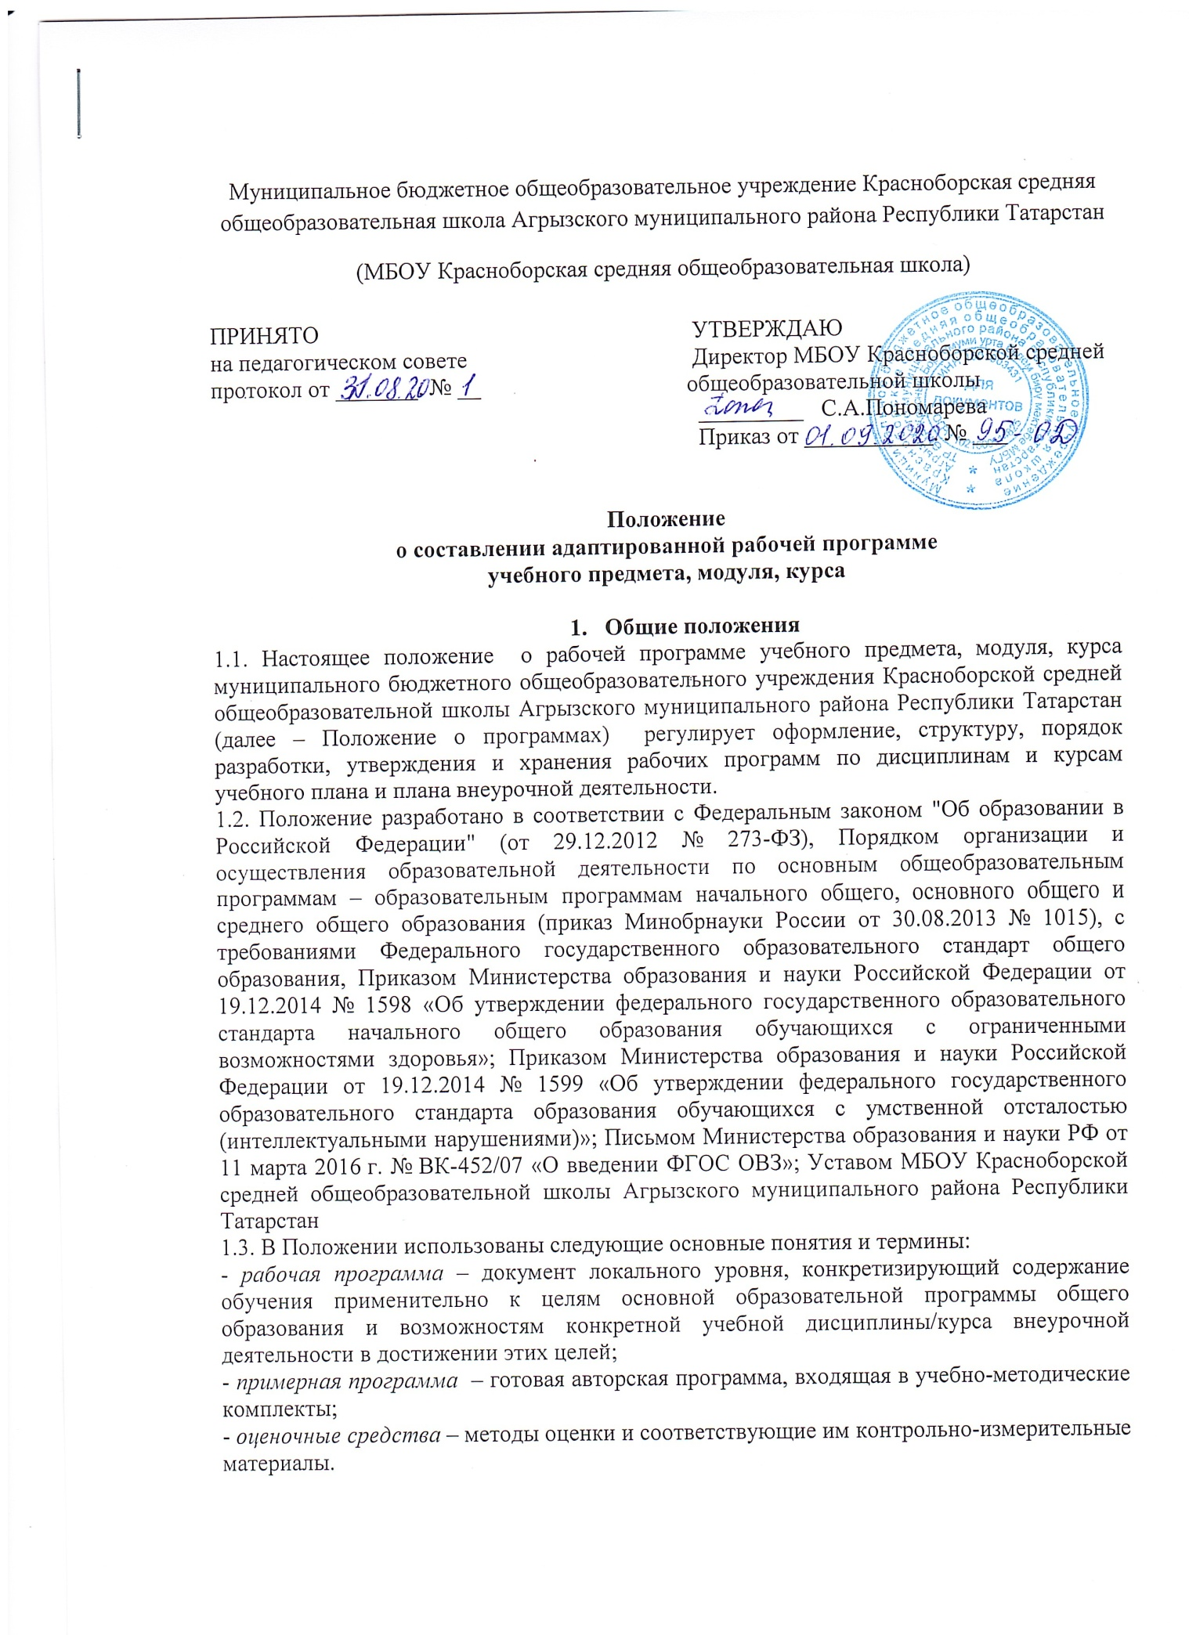
1.4. Цель рабочей программы – создание условий для планирования, организации и управления образовательным процессом по определенному учебному предмету для обучающихся с ОВЗ.Программы отдельных учебных предметов должны обеспечить достижение планируемых результатов освоения адаптированной основной образовательной программы образовательной организации.
Задачи программы:определить объем, порядок изучения учебной дисциплины с учетом целей, задач и особенностей учебно-воспитательного процесса обучающихся с ОВЗ.
  - Обязанности педагогического работника в части разработки, коррекции рабочих программ и мерах ответственности за выполнение рабочей программы в полном объёме определяется должностной инструкцией педагогического работника.
  - Рабочая программа как часть основной образовательной программы школы является локальным актом, исключительное право на неё принадлежит работодателю.
- Структурарабочей программы по предмету
  - Структура рабочей программы определяется настоящим Положением с учётом:
- требований ФГОС НОО (приказМинобрнауки России от 6 октября 2009 г. № 373"Об утверждении и введении в действие федерального государственного образовательного стандарта начального общего образования");
- требований ФГОС ООО (Приказ Минобрнауки РФ от 17.12.2010 N 1897"Об утверждении федеральногогосударственного образовательного стандартаосновного общего образования";
- локальных нормативных актов, регулирующих учебно-воспитательный процесс в МБОУКрасноборской средней общеобразовательной школы Агрызского муниципального района Республики Татарстан
2.2. Обязательные компоненты рабочей программы:
- пояснительная записка, в которой конкретизируются общие цели и задачи, коррекционно-развивающие задачи с учетом специфики учебного предмета, психолого-педагогическая характеристика обучающихся с ОВЗ;
- планируемые результаты освоения учебного предмета, курса(минимальный и достаточный уровень);
- содержания учебного предмета, курса;
-тематическое планирование с указанием количества часов, отводимых на освоение каждой темы;
- календарно-тематическое планирование.
2.2.1. Для классов, реализующих ФГОС ОВЗ указываются личностные, предметные и метапредметныерезультаты освоения конкретного учебного предмета, курса(метапредметные не указываются для обучающихся с умственной отсталостью (интеллектуальными нарушениями). Для классов, реализующих ФГОС ОВЗ с умственной отсталостью (интеллектуальными нарушениями) указывают минимальным уровень и достаточный уровень усвоения предметных результатов. К программе прикладываются контрольно-измерительные материалы.
2.2.2. В разделе «Пояснительная записка» конкретизируются общие цели и задачи, коррекционно-развивающие задачи с учетом специфики учебного предмета, психолого-педагогическая характеристика обучающихся с ОВЗ
2.2.3. В разделе «Планируемые результаты освоения учебного предмета, курса» кратко фиксируется:
- результаты освоения рабочей программы по каждому тематическому разделу;
- виды деятельности учащихся, направленные на достижение результата.
Все планируемые результаты освоения учебного предмета, курса подлежат оценке их достижения учащимися.
2.2.4. Раздел «Содержание учебного предмета, курса» включает: краткую характеристику содержания предмета или курса по каждому тематическому разделу;воспитывающий и развивающий потенциал учебного предмета, курса.
2.2.5. Раздел «Тематическое планирование» оформляется в виде таблицы, состоящей из граф:
- название темы;
- количество часов, отводимых на освоение темы;
- количество практических, контрольных, лабораторных работ, бесед, экскурсий и т.д..
2.2.6. Раздел «Календарно-тематическое планирование» составляется по данной таблице:
№ п/п | Кол-во часов | Тема урока | Основные виды учебной деятельности | Коррекционно-развивающая работа | Дата по плану | Дата по факту | Примечание
Раздел 1. «… »
Изменения, вносимые в КТП в течение учебного года (корректировка дат по плану и по факту, объединение тем) отмечается в столбце «Примечание».
3. Порядок разработки, утверждения и внесения изменений и (или) дополнений в рабочие программы
3.1. Рабочая программа утверждается ежегодно в начале учебного года приказом директора образовательного учреждения.
3.2. Утверждение Программы предполагает следующие процедуры:
• рассмотрение Программы на заседании предметного методического объединения;
• получение согласования у заместителя директора по учебно-воспитательной работе.
3.3. При несоответствии Программы установленным данным Положением требованиям, руководитель образовательного учреждения накладывает резолюцию о необходимости доработки с указанием конкретного срока исполнения.
3.4.Директором школы издается приказ об утверждении рабочих учебных программ по каждому предмету. На всех рабочих учебных программах указывается подпись директора школы об их утверждении с указанием даты и номера приказа. Электронный экземпляр утвержденных рабочих учебных программ хранится на сайте школы в соответствии с номенклатурой дел, печатный экземпляр передается учителю для осуществления учебного процесса.
3.5. Порядок внесения изменений и (или) дополнений в рабочую программу (календарно-тематическое планирование) включает следующее:
3.5.1. Основанием для внесения изменений и (или) дополнений может быть:
- невыполнение программного материала (карантин, актированные дни);
- непредвиденные пропуски уроков, занятий, вызванных длительной болезнью учителя, повышением квалификации учителя и т.д.
3.5.2. Корректировка может быть осуществлена посредством:
- укрупнения дидактических единиц;
- сокращения часов на уроки повторения;
- оптимизации домашних заданий.
Не допускается уменьшение объема часов за счет полного исключения тематического раздела из программы, исключение тематических регламентированных проверочных работ
3.5.3. Все изменения и (или) дополнения, вносимые педагогом в рабочую(ие) программу(ы) в течение учебного года, календарно-тематическое планирование должны быть согласованы с заместителем директора по учебной работе, курирующим данное направление и осуществляются по итогам 1, 2, 3 четверти (1 полугодия) в целях обеспечения освоения образовательной программы, в том числе выполнения ее практической части в полном объеме.
4. Оформление, размещение и хранение рабочей программы

4.1. Рабочая программа оформляется в печатном виде на листе формата А-4, в 2-х экземплярах: один экземпляр сдается заместителю директора, курирующему соответствующее направление, второй – остается у педагога.
4.2. Технические требования к оформлению рабочей программы:
- текст набирается в редакторе WordforWindows шрифтом TimesNewRoman, 10-14, межстрочный интервал одинарный, переносы в тексте не ставятся, выравнивание - по ширине, абзац 1,25 см. Размеры полей не менее – 10 мм. Таблицы вставляются непосредственно в текст.
4.3. Листы рабочей программы нумеруются и прошиваются с фиксацией количества пронумерованных страниц и утверждением подписью директора на последней странице.
4.4. Электронный вариант Рабочей(их) программ(ы) размещае(ю)тся на официальном сайте школы в порядке, установленном Положением об официальном сайте школы в информационно-телекоммуникационной сети «Интернет» и информационной открытости школы.
4.5. Рабочая программа является обязательной частью учебно-методической документации образовательной программы школы и хранится в соответствии с установленными требованиями.
5. Заключительные положения
5.1. Данное Положение принимается педагогическим советом школы, утверждается и вводится в действие приказом директора школы.
5.2. Изменения и дополнения в настоящее Положение вносятся по решению педагогического совета школы в случае необходимости, утверждаются и вводятся в действие приказом директора школы и регистрируются в установленном порядке
5.3. Положение действует бессрочно, до принятия Положения в новой редакции.

Муниципальное бюджетное общеобразовательное учреждение Красноборская средняя общеобразовательная школа Агрызского муниципального района Республики Татарстан
(МБОУ Красноборская средняя общеобразовательная школа)

ОБСУЖДЕНА И РАССМОТРЕНА  на школьном ППк  Протокол № 1 от 27.08.2020 г. | СОГЛАСОВАНА  Зам. директора по УВР  ________(________) | УТВЕРЖДЕНА  Директор школы  ________(_______________)  Приказ от ________ 2020 №__

Адаптированная рабочая программа
по математике
для учащегося 4 класса
Сабитова Андрея Альбертовича

Составитель:
Глухова Ирина Владимировна,
учитель начальных классов
первой квалификационной категории

Принята на заседании педагогического совета
Протокол от ________ 2020г.,№___

